**МБОУ «Меусишинская начальная школа-детский сад»**

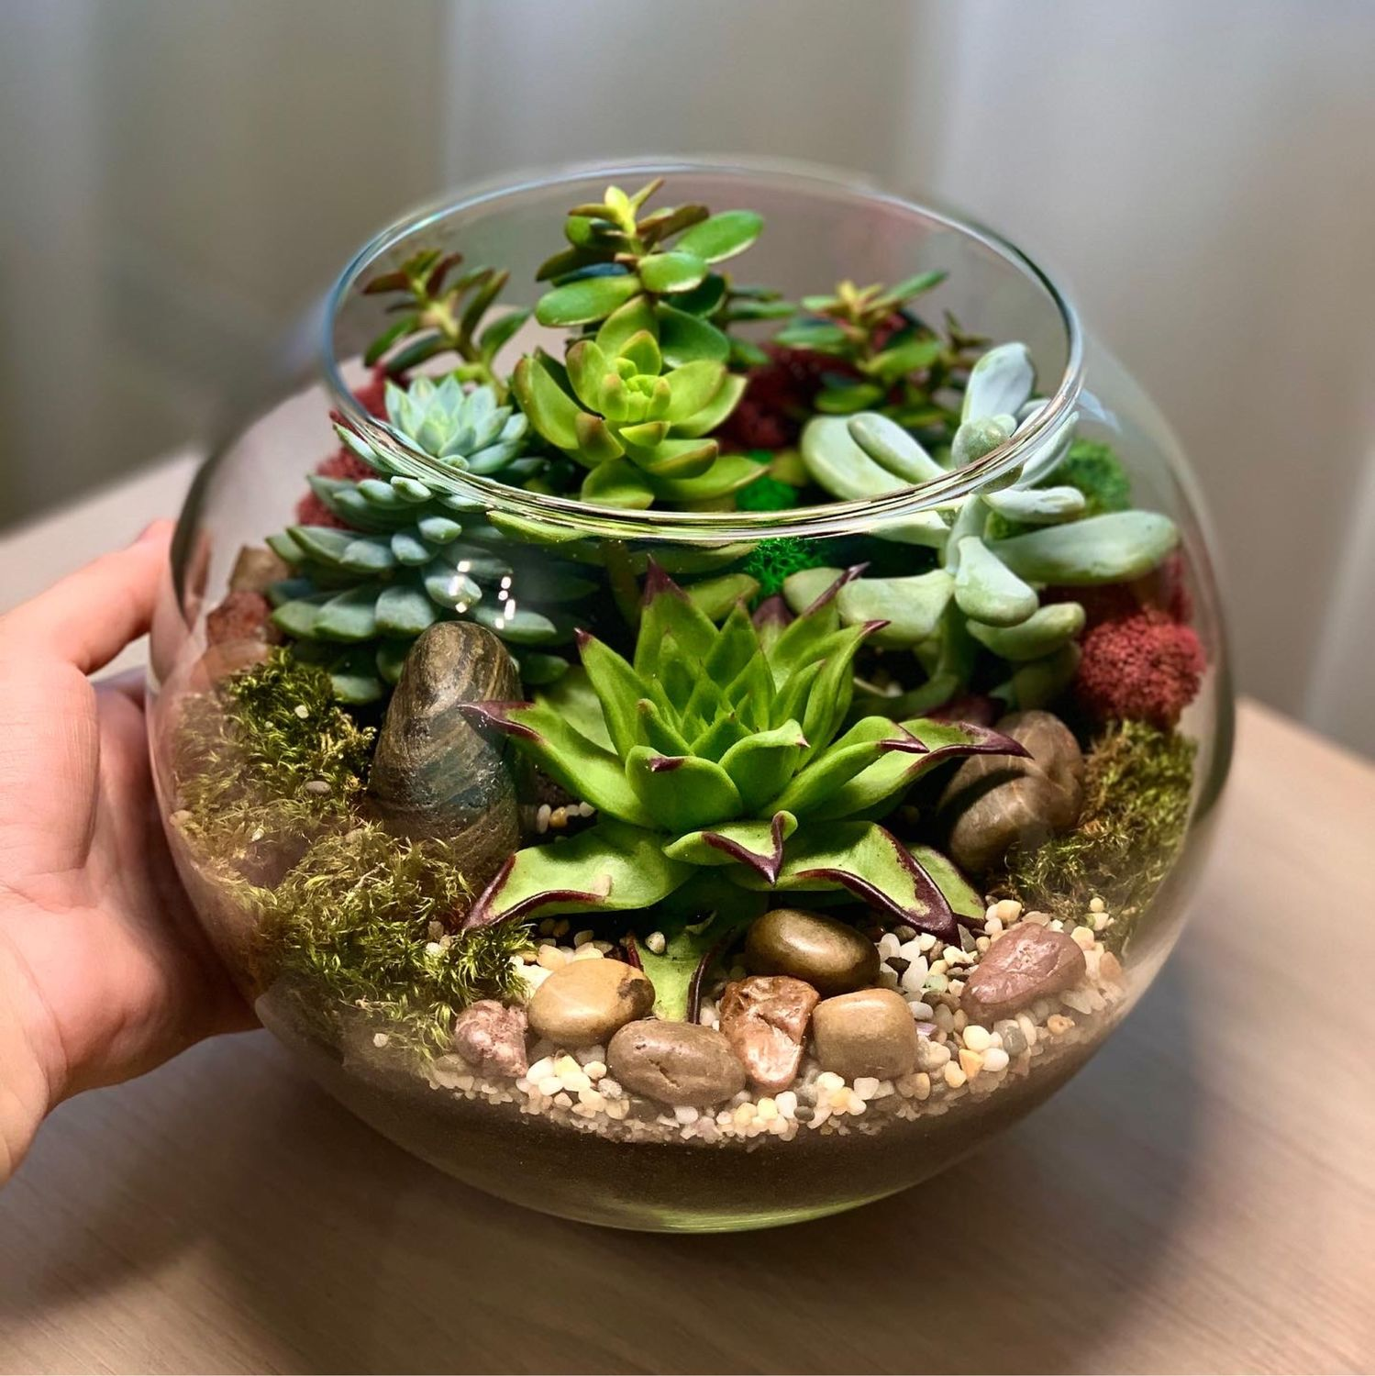

Открытое занятие на тему:

«Живое чудо под стеклом»

Подготовила: Тимирова Наида Магомедовна

с. Меусиша

2022г

**Цель:**

-познакомить детей с понятием -флорариум, рассказать о флорариумах, истории их возникновения, их видах;

-закрепить знания о растениях на примере индивидуального флорариума;

**Задачи:**

**Образовательная:** - формировать у детей основы экологической культуры;  
- расширять представление ребенка о себе, о человеке, культуре, природе;  
- обогащать словарный запас детей.  
**Развивающая:** -развивать познавательную активность, память, мышление, внимание, чувство ответственности;

**Воспитательная:** -воспитывать бережное отношение к растениям и желание выращивать их.

**Интеграция образовательных областей:**  
- речевое развитие;  
- социально-коммуникативное развитие;  
- художественно-эстетическое развитие;  
- физическое развитие.

**Прогнозируемый результат:**  
- пополнение знаний детей об экологической культуре;  
- укрепление чувства отзывчивости у детей;  
- обогащение детского словарного запаса;  
- активизация психоэмоциональной отзывчивости.

**Методы:** решения проблемной ситуации, игровой, наглядный с использованием ИКТ.

**Материал наглядный:** флорариумы трех видов (тропический, пустынный, горный); письмо электронное; видео обращение Эколят; презентация.

**Раздаточный материал:** сосуды; почва; древесный уголь; ракушки; цветной грунт; цветные камушки; суккуленты; кактусы; набор инструментов для цветоводства; фартуки; нарукавники; перчатки;

**Обогащение словаря:** флорариум, емкость, сосуд, почва, влажность.

**Ход занятия**

1. **Орг. Момент**

**Психогимнастика**

**«Здравствуй»** -Ребята, подойдите, пожалуйста, ко мне. Поздороваемся друг с другом и поприветствуем всех.

Здравствуй небо голубое,

Здравствуй солнце золотое,

Здравствуй матушка - Земля

Здравствуйте мои друзья. -Хорошо, молодцы. Давайте присядем на стульчики.

**Сюрпризный момент – приход Эколят.**

**Воспитатель**: Ребята, к нам пришли гости, вы их узнаете? Правильно.

**Дети**: Эколята.

**Воспитатель: Эколята** – это желуди, которые превратились в маленьких людей, чтобы защищать природу, охранять ее. Они живут в лесу.

Это-Шалун. Он любит быстрые игры и веселые затеи.

Это –Умница. Она серьезная, знает много интересного и любит читать.

Это-Тихоня, он младший брат Умницы и Шалуна.

Это-Ёлочка, она дружит и с ребятами, и с эколятами.

**Воспитатель**: Ребята, давайте поиграем?

Как вы думаете, что нельзя делать в природе? (дети думают, размышляют, предлагают свои ответы, приходят к заключению).

1. **Основная часть.**

**Звучит сигнал.** Воспитатель с детьми обращают внимание на экран.

**Открывается письмо:** эколята волшебного сада Дахадаевского района призывают ребят на помощь им. В саду высыхают без ухода цветы.

**Воспитатель:** ребята так мне жалко цветов ведь они живые. Может поможем эколятам.

**Дети?** Да.

**Воспитатель**: тогда отправимся в путь проговаривая слова.

**Физкультминутка «Путешествие»**

(Идут дети и говорят рифмовку).

 В сад спешим к друзьям на помощь

К нашим смелым эколятам.

Трудный путь преодолеем,

Своих сил не пожалеем.

Только вместе, только дружно,

 Помогать природе нужно!

(Дети добрались до волшебного сада и увидели, что растения и цветы в горшочках вянут без воды).

**Воспитатель:** Бедные растения они ведь погибают без воды и почвы. Им требуется срочный уход.

**Воспитатель**: Ребята может создадим для растений флорариумы?

**Дети.** Да.

**Воспитатель**: Ребята вы знаете, что такое флорариум? (внимание на экран).

**Дети.** Нет?

**(Видео со словами ребенка: друзья, флорариум-это стеклянный сосуд, в него рассаживают цветы и растения.** Растение получают немного света, который хватает для фотосинтеза и выработки энергии, необходимой для роста. Свет - это единственный источник «энергии», все остальное растение вырабатывает само для себя.

**Флорариумы бывают закрытые и открытые:** **в закрытом флорариуме** создается экосистема. Растения практически не требуют полива, в закрытом флорариуме рассаживают влаголюбивые растения.

**Открытый флорариум упрощает доступ к растениям для ухода.** В открытый флорариум рассаживают цветы, привыкшие к сухому воздуху.

Ну сейчас ребята я вам предлагаю создать свои флорариумы.

Прежде чем приступить к работе, предлагаю вам одеть униформу садовника.

Ребята предлагаю приступить к работе. Проходите пожалуйста к столу для изготовления флорариума.

**Воспитатель**: Сам процесс очень прост. Слушайте меня и повторяйте за мной, а я буду вам показывать и помогать. На дно чистой сухой емкости насыпаем горные камешки для дренажа, мы используем камни, которые собрали дети детского сада у себя на участке в горах, или же их можно заменить готовым дренажем из магазина. Сверху насыпаем размельченный уголь, для поглощения лишней влаги и предотвращения роста плесени. Следующий слой – почва так же можно использовать обычный чернозем, который бывает на полях и горах, или песчаный для пустынных растений. А затем мох - выкладываем его аккуратно или суккуленты, растения, папоротники. Очень красиво получается, если мох расположить холмиками. Мы с вами видели, как можно расположить растения. Ребята вы можете проявить самостоятельность, решительность и ответственность и преступить к декоративному оформлению, здесь можно делать то, что подскажет нам наша фантазия. Наш флорариум готов!

(Дети фантазируют как лучше расположить мох в своей банке, воспитатель помогает, если это требуется).

**Воспитатель**: Какие красивые флорариумы у вас получились. Давайте теперь я расскажу, как за ними ухаживать. Поливать флорариум лучше всего из пульверизатора или шприцом. Поливать нужно по мере необходимости. Как вы думаете, что может вырасти в ваших флорариумах?  
**Ответы детей.**

**Воспитатель**: Правильно. В процессе жизнедеятельности флорариума, вырастает много новых травинок, их можно подстригать. А иногда, даже вырастают грибы.

**3. Заключительная часть.**

А теперь давайте встанем в круг, крепко за руки возьмемся, и друг другу улыбнемся, и вернемся с вами в наш детский сад.

Для этого нам необходимо проговорить слова **«Путешествия».**

Мы шагаем друг за другом

Лесом и зеленым лугом.

Крылья пестрые мелькают,

В поле бабочки летают.

Раз, два, три, четыре –

Полетели, закружились.

В детском саду очутились.

**Рефлексия:**

**Дидактическая игра со светом «Исследуй что внутри»**

Ребятам предлагаются стеклянные сосуды на бумаге. Дети с помощью света от фонарика исследуют что внутри сосудов.

**Воспитатель:** **-**что можно посадить в пустой флорариум?   
-для роста растений что необходимо?  
-какие растения растут у нас в горах?  
…  
   
Ребята, спасибо вам!!   
Мы с эколятами хотим подарить вам цветы в флорариумах, чтобы вы за ними ухаживали.   
  
  
  
До свидания! Спасибо!